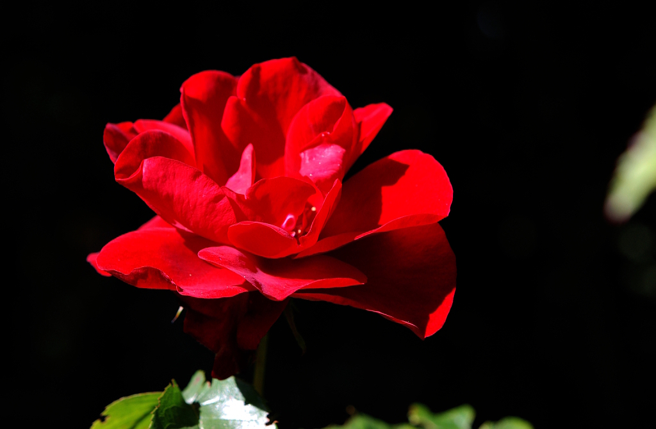
Roses - 2014
© Photos by Mike Scholz www.mikes-media.com

Mikes – Media photos & images filmmusic - composition & arrangement
Terms of use for this calendar "Roses 2014"

© all Photos by Mike Scholz, Wangener Straße 33, D-88267 Vogt All rights reserved.

- You are allowed to copy, share and forward this setting-copy of my Roses-Calendar 2014 without any changes.
- You are allowed to print your personal prints.
- But you mustn´t remove my name, my websiteaddress and the copyright from the file or print.
- Selling the files or prints is stricly prohibited.

You can purchase all the image-files of this calendar for big size fine art-prints on paper,
on canvas and behind glass.

Find more images in the gallery of my homepage:
www.mikes-media.com
Photos of nature, insects, butterflies, flowers, marine life....

If you are interested in commercial use of my photos, please send your request to:

mike@mikes-media.com

Enjoy my filmmusic video-demos here: http://vimeo.com/mikesmedia/videos

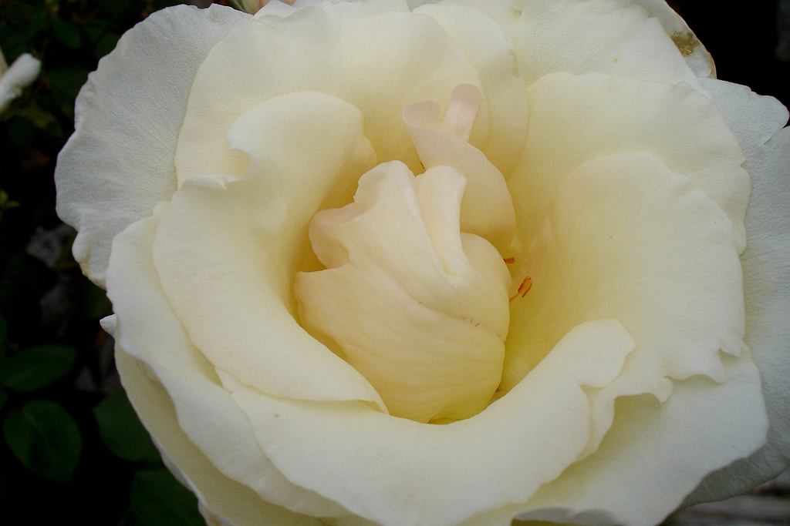
We | Th | Fr | Sa | Su | Mo | Tu | We | Th | Fr | Sa | Su | Mo | Tu | We | Th | Fr | Sa | Su | Mo | Tu | We | Th | Fr | Sa | Su | Mo | Tu | We | Th | Fr
1 | 2 | 3 | 4 | 5 | 6 | 7 | 8 | 9 | 10 | 11 | 12 | 13 | 14 | 15 | 16 | 17 | 18 | 19 | 20 | 21 | 22 | 23 | 24 | 25 | 26 | 27 | 28 | 29 | 30 | 31

January
© www.mikes-media.com
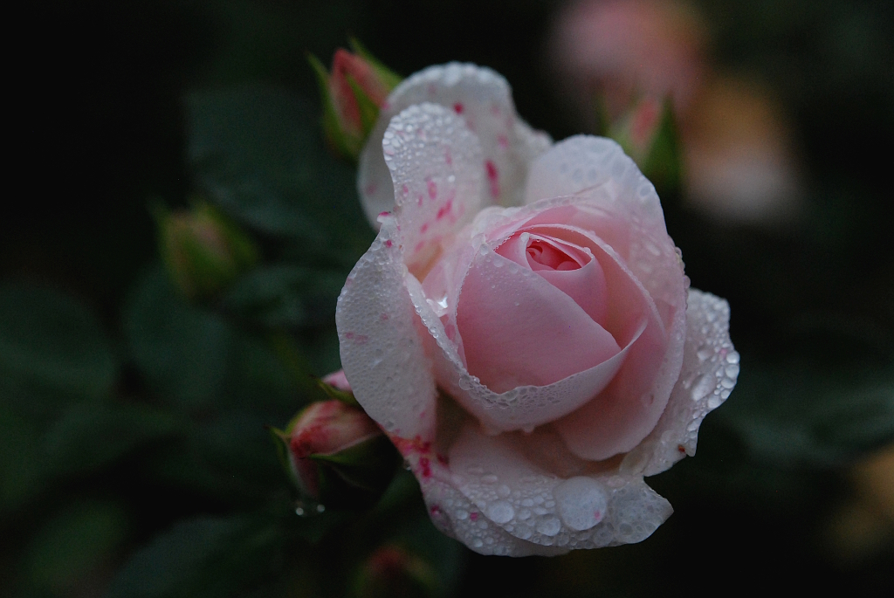
Sa | Su | Mo | Tu | We | Th | Fr | Sa | Su | Mo | Tu | We | Th | Fr | Sa | Su | Mo | Tu | We | Th | Fr | Sa | Su | Mo | Tu | We | Th | Fr
1 | 2 | 3 | 4 | 5 | 6 | 7 | 8 | 9 | 10 | 11 | 12 | 13 | 14 | 15 | 16 | 17 | 18 | 19 | 20 | 21 | 22 | 23 | 24 | 25 | 26 | 27 | 28

February
© www.mikes-media.com
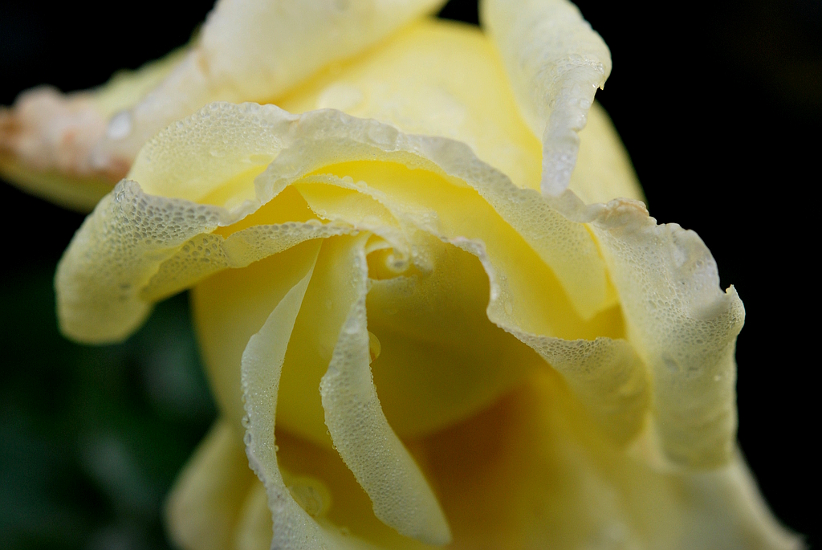
Sa | Su | Mo | Tu | We | Th | Fr | Sa | Su | Mo | Tu | We | Th | Fr | Sa | Su | Mo | Tu | We | Th | Fr | Sa | Su | Mo | Tu | We | Th | Fr | Sa | Su | Mo
1 | 2 | 3 | 4 | 5 | 6 | 7 | 8 | 9 | 10 | 11 | 12 | 13 | 14 | 15 | 16 | 17 | 18 | 19 | 20 | 21 | 22 | 23 | 24 | 25 | 26 | 27 | 28 | 29 | 30 | 31

March
© www.mikes-media.com
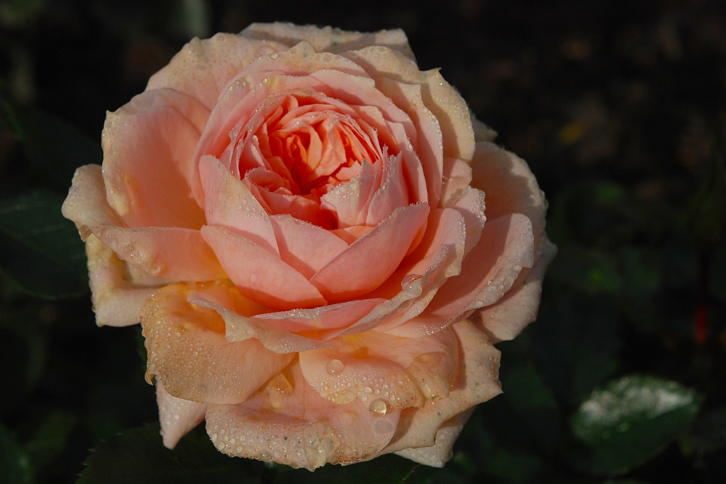
Tu | We | Th | Fr | Sa | Su | Mo | Tu | We | Th | Fr | Sa | Su | Mo | Tu | We | Th | Fr | Sa | Su | Mo | Tu | We | Th | Fr | Sa | Su | Mo | Tu | We
1 | 2 | 3 | 4 | 5 | 6 | 7 | 8 | 9 | 10 | 11 | 12 | 13 | 14 | 15 | 16 | 17 | 18 | 19 | 20 | 21 | 22 | 23 | 24 | 25 | 26 | 27 | 28 | 29 | 30

April
© www.mikes-media.com
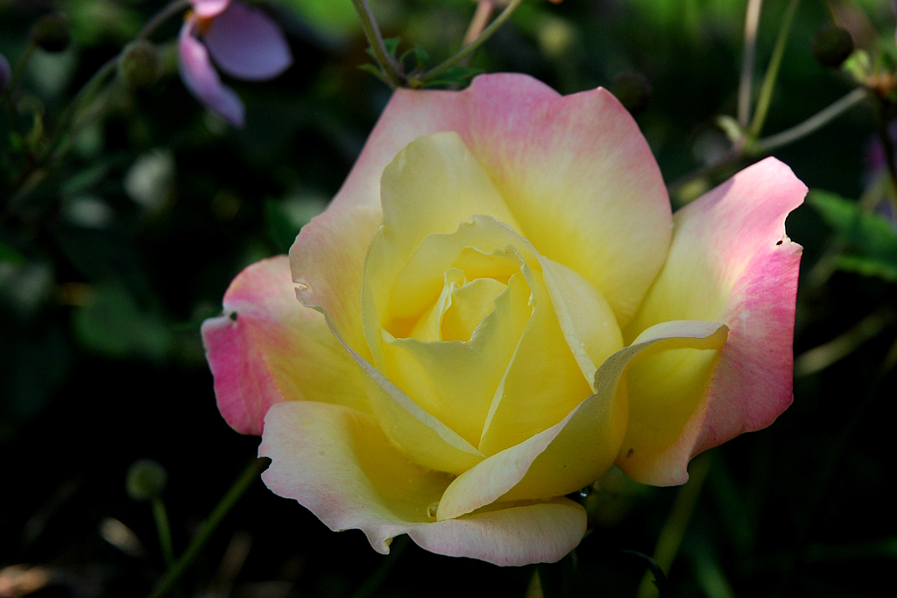
Th | Fr | Sa | Su | Mo | Tu | We | Th | Fr | Sa | Su | Mo | Tu | We | Th | Fr | Sa | Su | Mo | Tu | We | Th | Fr | Sa | Su | Mo | Tu | We | Th | Fr | Sa
1 | 2 | 3 | 4 | 5 | 6 | 7 | 8 | 9 | 10 | 11 | 12 | 13 | 14 | 15 | 16 | 17 | 18 | 19 | 20 | 21 | 22 | 23 | 24 | 25 | 26 | 27 | 28 | 29 | 30 | 31

May
© www.mikes-media.com
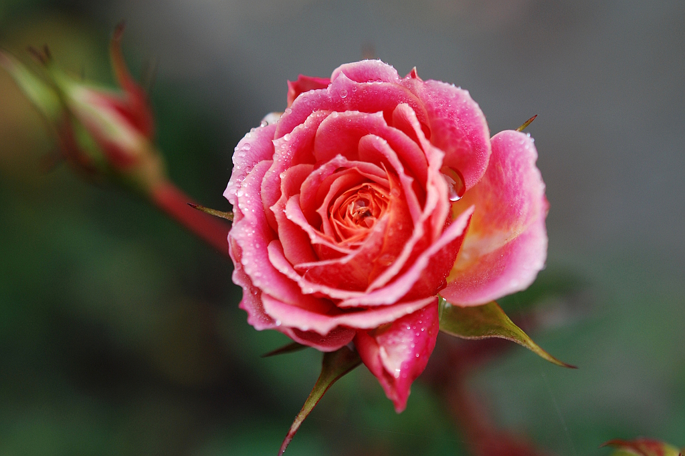
Su | Mo | Tu | We | Th | Fr | Sa | Su | Mo | Tu | We | Th | Fr | Sa | Su | Mo | Tu | We | Th | Fr | Sa | Su | Mo | Tu | We | Th | Fr | Sa | Su | Mo
1 | 2 | 3 | 4 | 5 | 6 | 7 | 8 | 9 | 10 | 11 | 12 | 13 | 14 | 15 | 16 | 17 | 18 | 19 | 20 | 21 | 22 | 23 | 24 | 25 | 26 | 27 | 28 | 29 | 30

June
© www.mikes-media.com
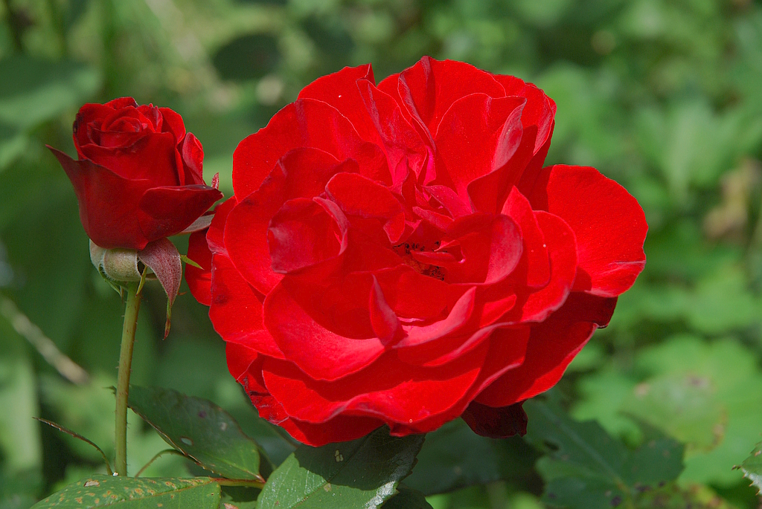
Tu | We | Th | Fr | Sa | Su | Mo | Tu | We | Th | Fr | Sa | Su | Mo | Tu | We | Th | Fr | Sa | Su | Mo | Tu | We | Th | Fr | Sa | Su | Mo | Tu | We | Th
1 | 2 | 3 | 4 | 5 | 6 | 7 | 8 | 9 | 10 | 11 | 12 | 13 | 14 | 15 | 16 | 17 | 18 | 19 | 20 | 21 | 22 | 23 | 24 | 25 | 26 | 27 | 28 | 29 | 30 | 31

July
© www.mikes-media.com

Fr | Sa | Su | Mo | Tu | We | Th | Fr | Sa | Su | Mo | Tu | We | Th | Fr | Sa | Su | Mo | Tu | We | Th | Fr | Sa | Su | Mo | Tu | We | Th | Fr | Sa | Su
1 | 2 | 3 | 4 | 5 | 6 | 7 | 8 | 9 | 10 | 11 | 12 | 13 | 14 | 15 | 16 | 17 | 18 | 19 | 20 | 21 | 22 | 23 | 24 | 25 | 26 | 27 | 28 | 29 | 30 | 31

August
© www.mikes-media.com
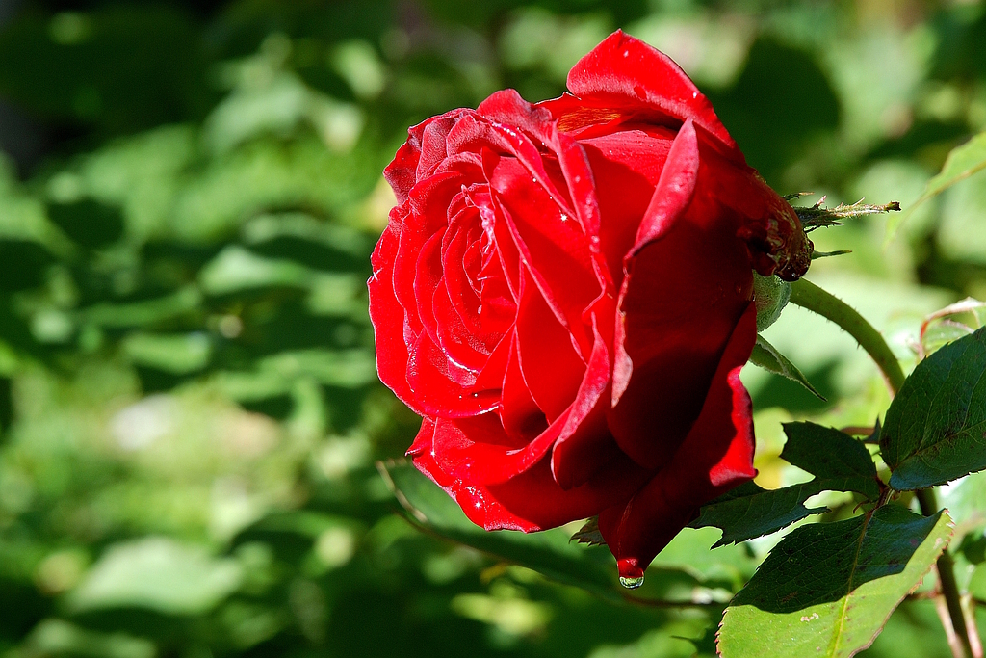
Mo | Tu | We | Th | Fr | Sa | Su | Mo | Tu | We | Th | Fr | Sa | Su | Mo | Tu | We | Th | Fr | Sa | Su | Mo | Tu | We | Th | Fr | Sa | Su | Mo | Tu
1 | 2 | 3 | 4 | 5 | 6 | 7 | 8 | 9 | 10 | 11 | 12 | 13 | 14 | 15 | 16 | 17 | 18 | 19 | 20 | 21 | 22 | 23 | 24 | 25 | 26 | 27 | 28 | 29 | 30

September
© www.mikes-media.com
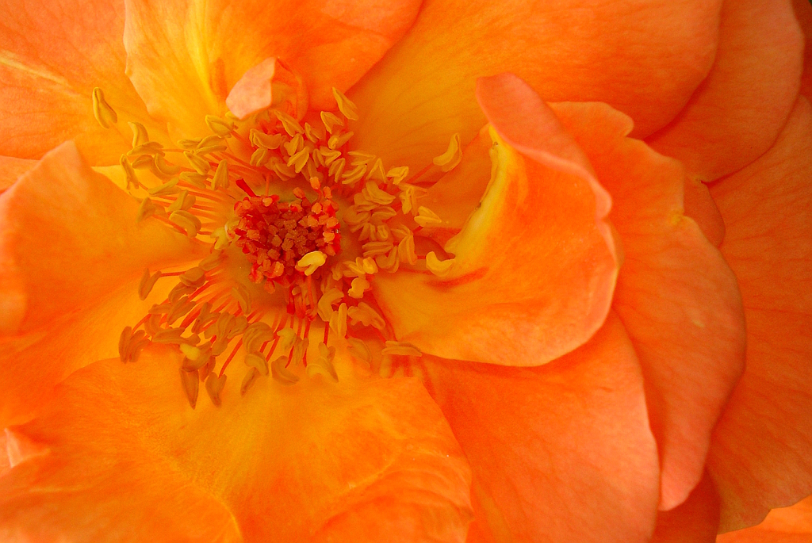
We | Th | Fr | Sa | Su | Mo | Tu | We | Th | Fr | Sa | Su | Mo | Tu | We | Th | Fr | Sa | Su | Mo | Tu | We | Th | Fr | Sa | Su | Mo | Tu | We | Th | Fr
1 | 2 | 3 | 4 | 5 | 6 | 7 | 8 | 9 | 10 | 11 | 12 | 13 | 14 | 15 | 16 | 17 | 18 | 19 | 20 | 21 | 22 | 23 | 24 | 25 | 26 | 27 | 28 | 29 | 30 | 31

October
© www.mikes-media.com
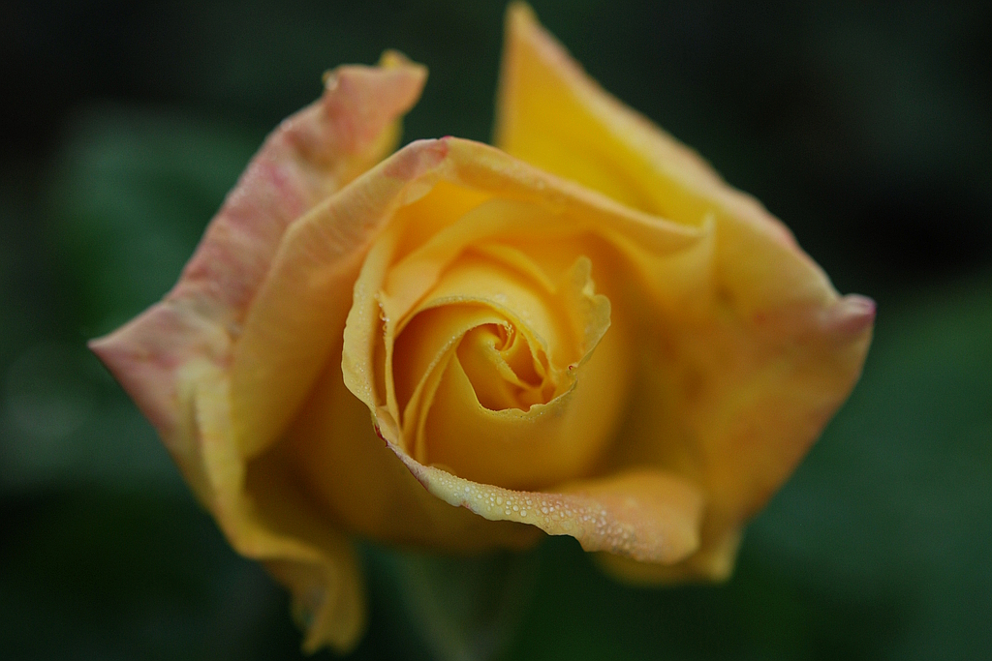
Sa | Su | Mo | Tu | We | Th | Fr | Sa | Su | Mo | Tu | We | Th | Fr | Sa | Su | Mo | Tu | We | Th | Fr | Sa | Su | Mo | Tu | We | Th | Fr | Sa | Su
1 | 2 | 3 | 4 | 5 | 6 | 7 | 8 | 9 | 10 | 11 | 12 | 13 | 14 | 15 | 16 | 17 | 18 | 19 | 20 | 21 | 22 | 23 | 24 | 25 | 26 | 27 | 28 | 29 | 30

November
© www.mikes-media.com
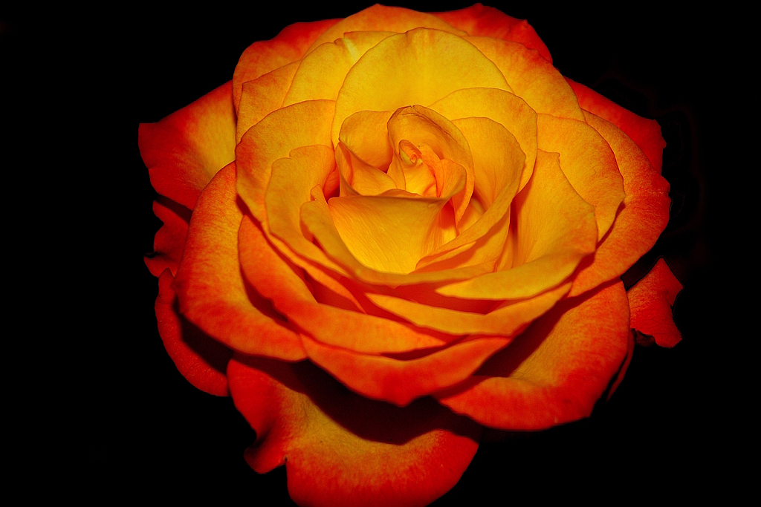
Mo | Tu | We | Th | Fr | Sa | Su | Mo | Tu | We | Th | Fr | Sa | Su | Mo | Tu | We | Th | Fr | Sa | Su | Mo | Tu | We | Th | Fr | Sa | Su | Mo | Di | Mi
1 | 2 | 3 | 4 | 5 | 6 | 7 | 8 | 9 | 10 | 11 | 12 | 13 | 14 | 15 | 16 | 17 | 18 | 19 | 20 | 21 | 22 | 23 | 24 | 25 | 26 | 27 | 28 | 29 | 30 | 31

December
© www.mikes-media.com

